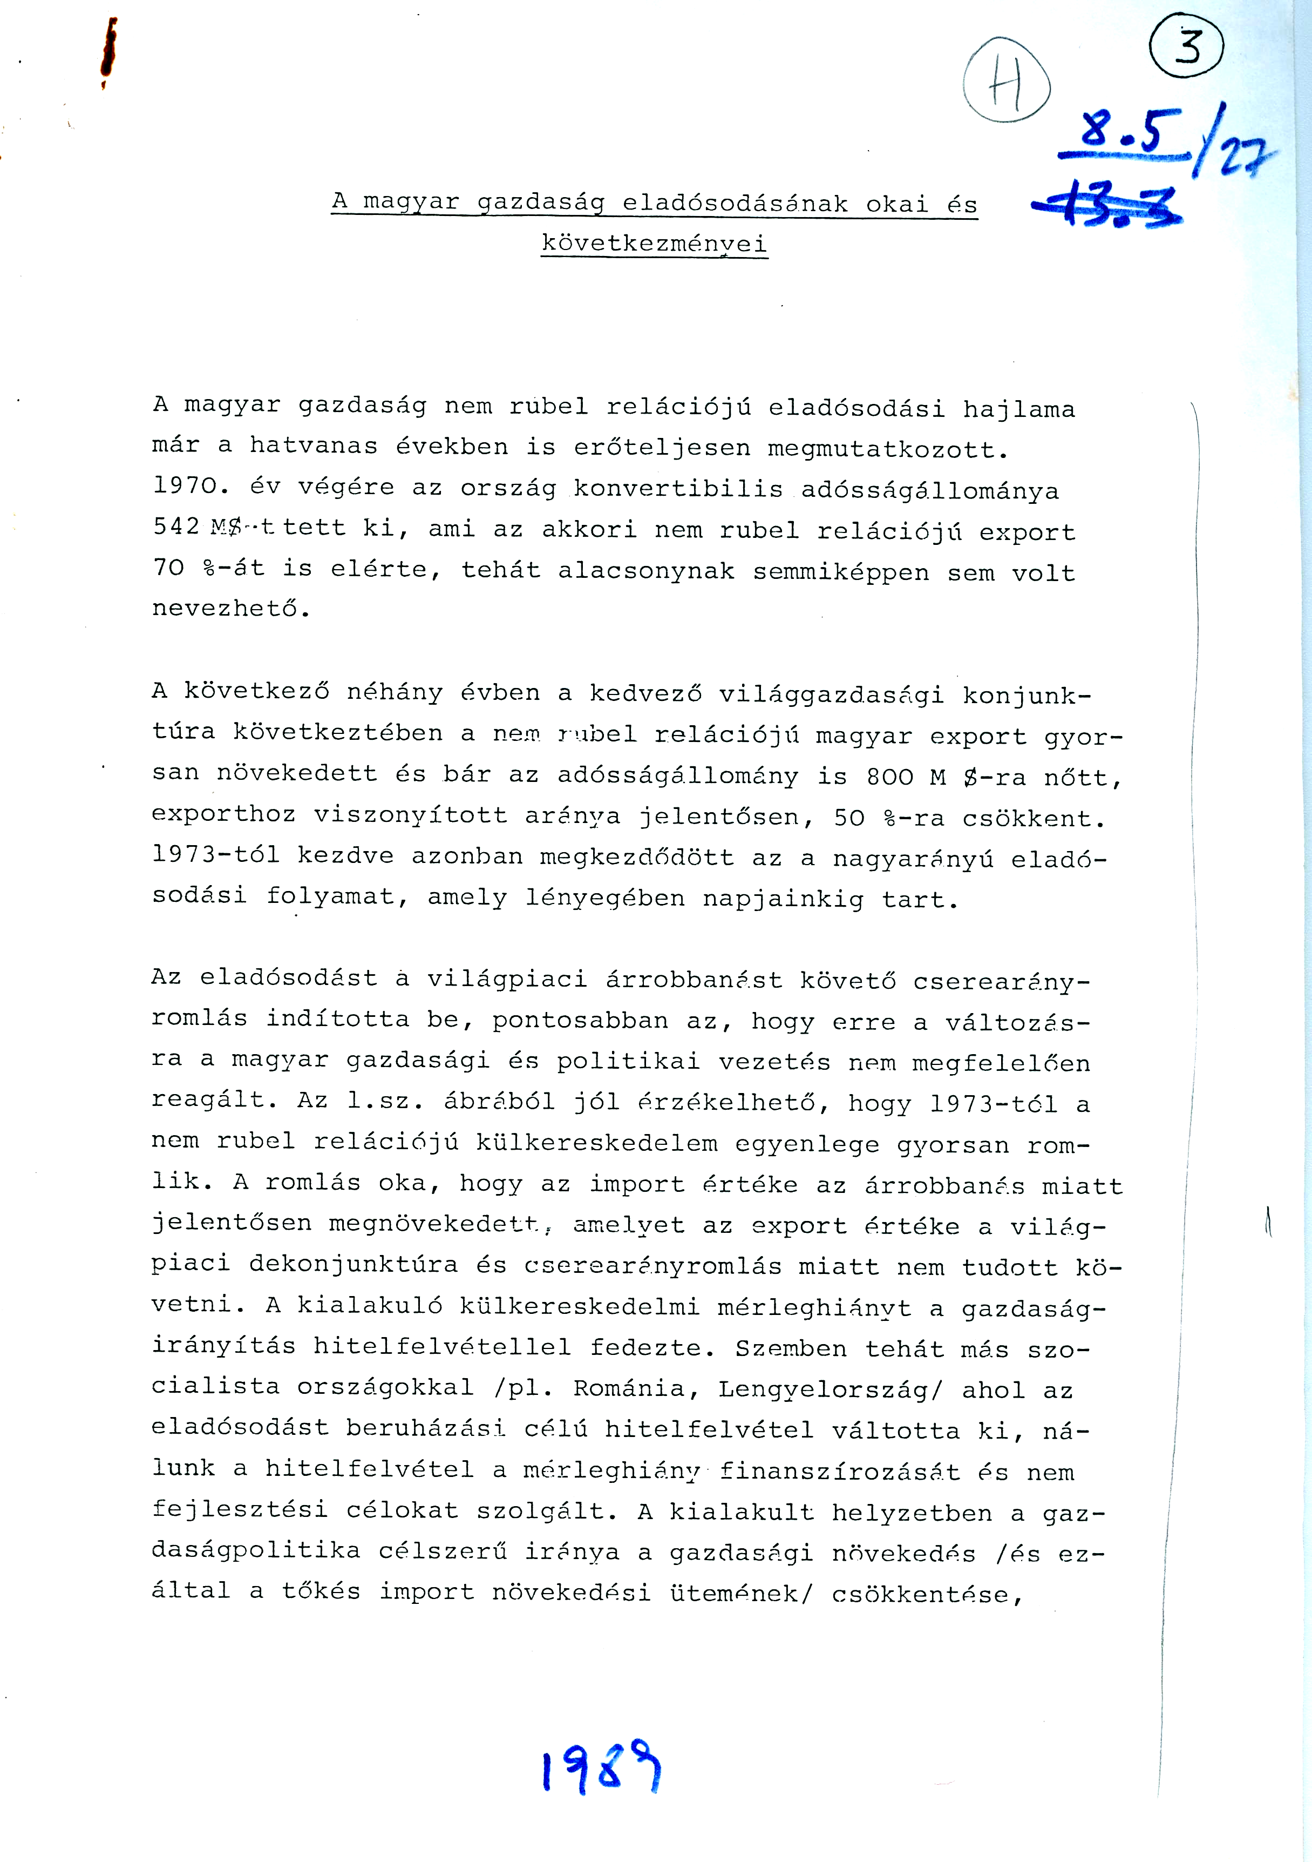
A magyar gazdaság eladósodásának okai és
következményei

A magyar gazdaság nem rubel relációjú eladósodási hajlama már a hatvanas években is erőteljesen megmutatkozott. 1970. év végére az ország konvertibilis adósságállománya 542M$-t tett ki, ami az akkori nem rubel relációjú export 70%-át is elérte, tehát alacsonynak semmiképpen sem volt nevezhető.

A következő néhány évben a kedvező világgazdasági konjunktúra következtében a nem rubel relációjú magyar export gyorsan növekedett és bár az adósságállomány is 800 M $-ra nőtt, exporthoz viszonyított aránya jelentősen, 50%-ra csökkent. 1973-tól kezdve azonban megkezdődött az a nagyarányú eladósodási folyamat, amely lényegében napjainkig tart.

Az eladósodást a világpiaci árrobbanást követő cserearány romlás indította be, pontosabban az, hogy erre a változásra a magyar gazdasági és politikai vezetés nem megfelelően reagált. Az l. sz. ábrából jól érzékelhető, hogy 1973-tól a nem rubel relációjú külkereskedelem egyenlege gyorsan romlik. A romlás oka, hogy az import értéke az árrobbanás miatt jelentősen megnövekedett, amelyet az export értéke a világpiaci dekonjunktúra és cserearány romlás miatt nem tudott követni. A kialakuló külkereskedelmi mérleghiányt a gazdaságirányítás hitelfelvétellel fedezte. Szemben tehát más szocialista országokkal (pl. Románia, Lengyelország) ahol az eladósodást beruházási célú hitelfelvétel váltotta ki, nálunk a hitelfelvétel a mérleghiány finanszírozását és nem fejlesztési célokat szolgált. A kialakult helyzetben a gazdaságpolitika célszerű iránya a gazdasági növekedés (és ezáltal a tőkés import növekedési ütemének) csökkentése, és ily módon az egyensúly helyreállítása lett volna (ez a magatartás jellemezte a fejlett tőkés országokat).

A gazdasági növekedés korábbi ütemének megtörésétől - amely az életszínvonal korábbi növekedésének megtörését is jelentette volna - azonban a politikai vezetés visszariadt. A magyar közgazdász társadalom túlnyomó többsége is a növekedési ütem fenntartása, illetve a hitelfelvétel mellett foglalt állást. A konzervatívok, azért mert a tőkés gazdasági válságot átmenetinek tartották, a reformerek pedig a hitelfelvételben a tőkés világgazdasági nyitást látták. Bár az Országos Tervhivatalban készültek számítások, amelyek előre jelezték az eladósodás várható hatását, és a Közgazdasági Főosztály akkori vezetője, Dobos István (tervhivatali karrierjét feláldozva) határozottan fel is lépett az eladósodáshoz vezető gazdaságpolitika ellen, ezek a próbálkozások elszigeteltek (és SZIGORÚAN TITKOS-ak) maradtak. A magyar közgazdaságtudomány színvonalára jellemző, hogy a hitelfelvétel indokaiként ilyen érvek szerepeltek: most olcsó a hitel, inflációs időben jó eladósodni, most mindenki hiteleket vesz fel stb.

Tény, hogy a kőolaj árrobbanás miatt a nyugati pénzpiacot elözönlő petro-dollárokkal a bankárok nem tudtak mit kezdeni, és a negatív kamatlábú kölcsönkínálatukkal végigházalták az egész világot.

A kamatlábak azonban a hetvenes évek végén nyolcvanas évek elején - az Egyesült Államok monetarista gazdaságpolitikája miatt - soha nem látott magasságokba emelkedtek és az ekkorra már bizonyos mértékig eladósodott országok beleestek az adósságcsapdába. A felvett olcsó hiteleket nem tudták azonnal visszafizetni, az újabb hitelfelvétel reálkamatlába (az eladósodott országok exportár-növekedéséhez képest) pedig a 20%-ot is elérte. Így az egyszer már felvett hitelek további nettó forrásbevonás nélkül öntörvényűen kezdtek növekedni.
Mindez a folyamat nagyon jól bemutatható a magyar példán. Az l. sz. ábrán az áruk és szolgáltatások egyenlege jelzi a nettó forrásbevonást. Látható, hogy ez 1980-ra megszűnik. 1974 és 1979 között összesen 3, 5 Mrd $ áramlott be az országba, 1980-tól azonban már megkezdődik az erőforrások kiáramlása. Közben a megnövekedett kamatlábak miatt a nettó kamat 200 M $-ról 1000 M $-ra szökik fel /l. sz. ábra/.

1978-ban a nettó adósságállomány már jelentősen meghaladta az 1980-ra tervezett 4, 3 Mrd $-t és veszélybe került az ország fizetőképessége. Ekkor a magyar kormány végre rászánja magát a radikális gazdasági restrikcióra, de ami 1974-ben megoldás lett volna, 1978-ban már nem volt elegendő: az adósságnövekedés ugyan átmenetileg lelassul, de a helyzet nem stabilizálódik. /2. sz. ábra/.

A nyolcvanas években folyik a küzdelem az ország fizetőképességének megőrzéséért. Ez olyan módon történik, hogy a Magyar Nemzeti Bank a rövid távú előnyök érdekében egyre rosszabb hosszú távú feltételekkel rulirozza a hiteleket. A jenben felvett hitelek például a jen-dollár árfolyam drasztikus megváltozása (a jen dollár árfolyamának kétszeresére növekedése) miatt hatalmas mértékben megemelkednek. A valutaárfolyamok változásának hatását mutatja a 3. sz. ábra, melynek léptéke megegyezik az l. sz. ábráéval. A két ábra összevetéséből kitűnik, hogy a tőlünk független valutaárfolyamok hatása messze meghaladja a magyar gazdaságpolitikától függő külkereskedelmi mérleg hatását, ami igen nagy bizonytalanságot visz az egész gazdaságpolitikába.

1970 és 1987 között végül is az ország adósságállománya 0, 5 Mrd $-ról 13, 7 Mrd $-ra nőtt. A 13, 2 Mrd $-os növekedésből az áruforgalom és az áruforgalmon kívüli tételek összesített egyenlege - 1, 4 Mrd vagyis ennyi volt a nettó forrásbevonás (azóta a nettó forrásbevonás nulla). A többit a felhalmozódott kamatok (8, 8 Mrd $ és az összesített árfolyamveszteség 3 Mrd $) teszi ki. Más szavakkal az ország eladósodása az 1974 és 1979 közötti 3, 5 Mrd $-os forrásbevonásból származik, amely a külkereskedelmi deficit finanszírozását szolgálta (és nem fejlesztéseket). Bár az eredetileg bevont forrást már visszafizettük, a magasra szökött kamatlábak miatt az adósságállomány tovább nő. Az adósságállomány további növekedésének megállításához a külkereskedelmi mérlegben (áruk és szolgáltatások együtt) évi 1, 3 Mrd $-os aktívumot kellene produkálni. Ezt feltételezve 1979 és 2000 között összesen 17, 5 Mrd $ áramlana ki az országból, anélkül, hogy az adósságállomány csökkenne. (4. sz. ábra) Ha nagyon optimistán évi 300 M $ működő tőkebevonást feltételezünk, a kiáramló forrás csupán 14 Mrd $, azaz mai árakon és árfolyamon 800-900 Mrd Ft. Kérdéses, hogy ezt elviseli-e a magyar társadalom? Valószínűleg nem. Az adósságválságra tehát olyan megoldást kell találni, ami nem fizetteti vissza ötször az eredetileg felvett összeget.

Ez a megoldás csak egy nemzetközi összefogással végrehajtott adósságleírás lehet. A hitelezők már összefogtak az adósok ellen, most az adósok összefogását kell megszervezni. Az adósságleírás mellett materiális és erkölcsi okokat egyaránt fel lehet hozni, a fontosabb indokok a következők:
1.) Bizonyítható, hogy a világ adós országaiban felhalmozódott adósságállomány visszafizetése, sőt még stabilizálása is összességében gazdasági lehetetlenség. Ehhez ugyanis a nagy külkereskedelmi aktívumra hajlamos és éppen ezért hitelező országoknak évi több mint 100 Mrd $-os külkereskedelmi passzívumot, importtöbbletet kellene produkálniuk. Az importtöbblet a hitelező országokban egész iparágakat tenne tönkre, ami társadalmilag elviselhetetlen lenne és gazdasági struktúrájukat is eltorzítaná sebezhetővé tenné. (Gondoljunk például arra, hogy milyen hatással járna, ha Nyugat-Európa akadálytalanul beengedné a kelet-európai mezőgazdasági és könnyűipari termékeket - amivel a Kelet-Európa fizetni tudná az eladósodásból származó kamatokat).

2.) Bizonyítható, hogy a jelenlegi 1300- Mrd $-os adósságállomány nem valós kölcsönzésből, hanem az Egyesült Államok monetarista politikája miatt magasba szökő kamatlábak következtében jött létre. Tehát nem valós, hanem virtuális adósság, ezt a pénzmennyiséget soha senki nem vette kölcsön. Ezt Magyarország esetében bizonyítottuk: a 20 Mrd $-os bruttó és 14 Mrd $-os nettó adósság hátterében mindössze 3, 5 Mrd $ forrásbevonás áll, amit már reálértékben vissza is fizettünk. De álljon itt egy másik bizonyíték Latin-Amerikára vonatkozólag. Latin-Amerika adóssága az 1970. évi kb. 30 Mrd $-ról 1986 végére 400 Mrd $-ra nőtt. Latin-Amerika 1970 és 1981 között összesen 72 Mrd $-t vont be külső forrásként gazdaságába, 1982 és 1987 között viszont 84 Mrd $ áramlott ki a térségből. Így 1970 és 1987 között összességében 12 Mrd $ áramlott ki Latin- Amerikából. A 370 Mrd $-os adósságnövekedésből tehát 382 Mrd $ a kamatok miatt felhalmozódott adósságszolgálat, ezt csökkenti a 12 Mrd $-os külkereskedelmi aktívum.

3.) A hitelező fejlett tőkés országok a hetvenes években gazdasági bajaikon nem kismértékben azért tudtak úrrá lenni, mert a hitelnyújtás révén az adós országok piacot biztosítottak számukra. Az, hogy erre a hitelnyújtásra a gazdaságilag gyengébb országok többszörösen ráfizettek, nem gazdálkodásuk gyengeségét, gazdaságpolitikai hibáikat, hanem a nemzetközi gazdasági erőviszonyokat tükrözi. (Tulajdonképpen az USA költségvetési dificitjét - azaz fegyverkezését - finanszírozzák.) A hitelező országoknak ezért erkölcsi joguk sincs, hogy „objektív közgazdasági törvényszerűségekre”, hivatkozva a többszörösét követeljék vissza annak, amelyet valaha kölcsönöztek.

4.) A jelenlegi körülmények fennmaradása esetén a nemzetközi adósságállomány tovább fog növekedni és előbb-utóbb mély világgazdasági válságot okoz az adós és hitelező országok éles szembenállásával. Egy ilyen fejlemény teljesen szétzilálná a világgazdaságot, súlyos károkat okozva maguknak a hitelező országoknak is. Éppen ezért a hitelező országoknak ugyanolyan érdeke az adósságválság megoldása, mint az adósoké - csak éppen jóval könnyebb helyzetben vannak.

5.) A nemzetközi pénzügyi szervek követelései társadalmilag elviselhetetlen helyzetet, a fejlődés drasztikus visszaesését eredményezik az adós országokban. Lehetetlenné teszik ezek gazdasági fejlődését, holott eredetileg pont a fejlődő országok fejlődésének elősegítése érdekében hozták őket létre (Világbank). Elfogadhatatlan, hogy az adósságválság megoldása érdekében pont a kevésbé fejlett országok vállalják az erejüket többszörösen meghaladó terheket.
Nem lehet arra számítani, hogy a hitelező országok a saját jószántukból felvállalják az adósságválság megoldásának méltányosan rájuk eső terheit. E kérdésben nem az erkölcs, hanem az erőviszonyok döntenek, és érdekeik védelmére a hitelező országok már össze is fogtak az adós országok ellen.(párizsi klub). Éppen itt az ideje tehát, hogy az adós országok is összefogjanak és létrehozzák érdekvédelmi együttműködésüket.

Budapest, 1989. április 25.
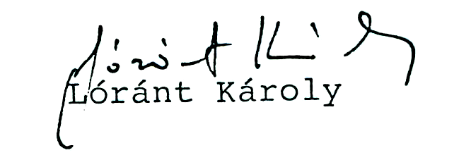

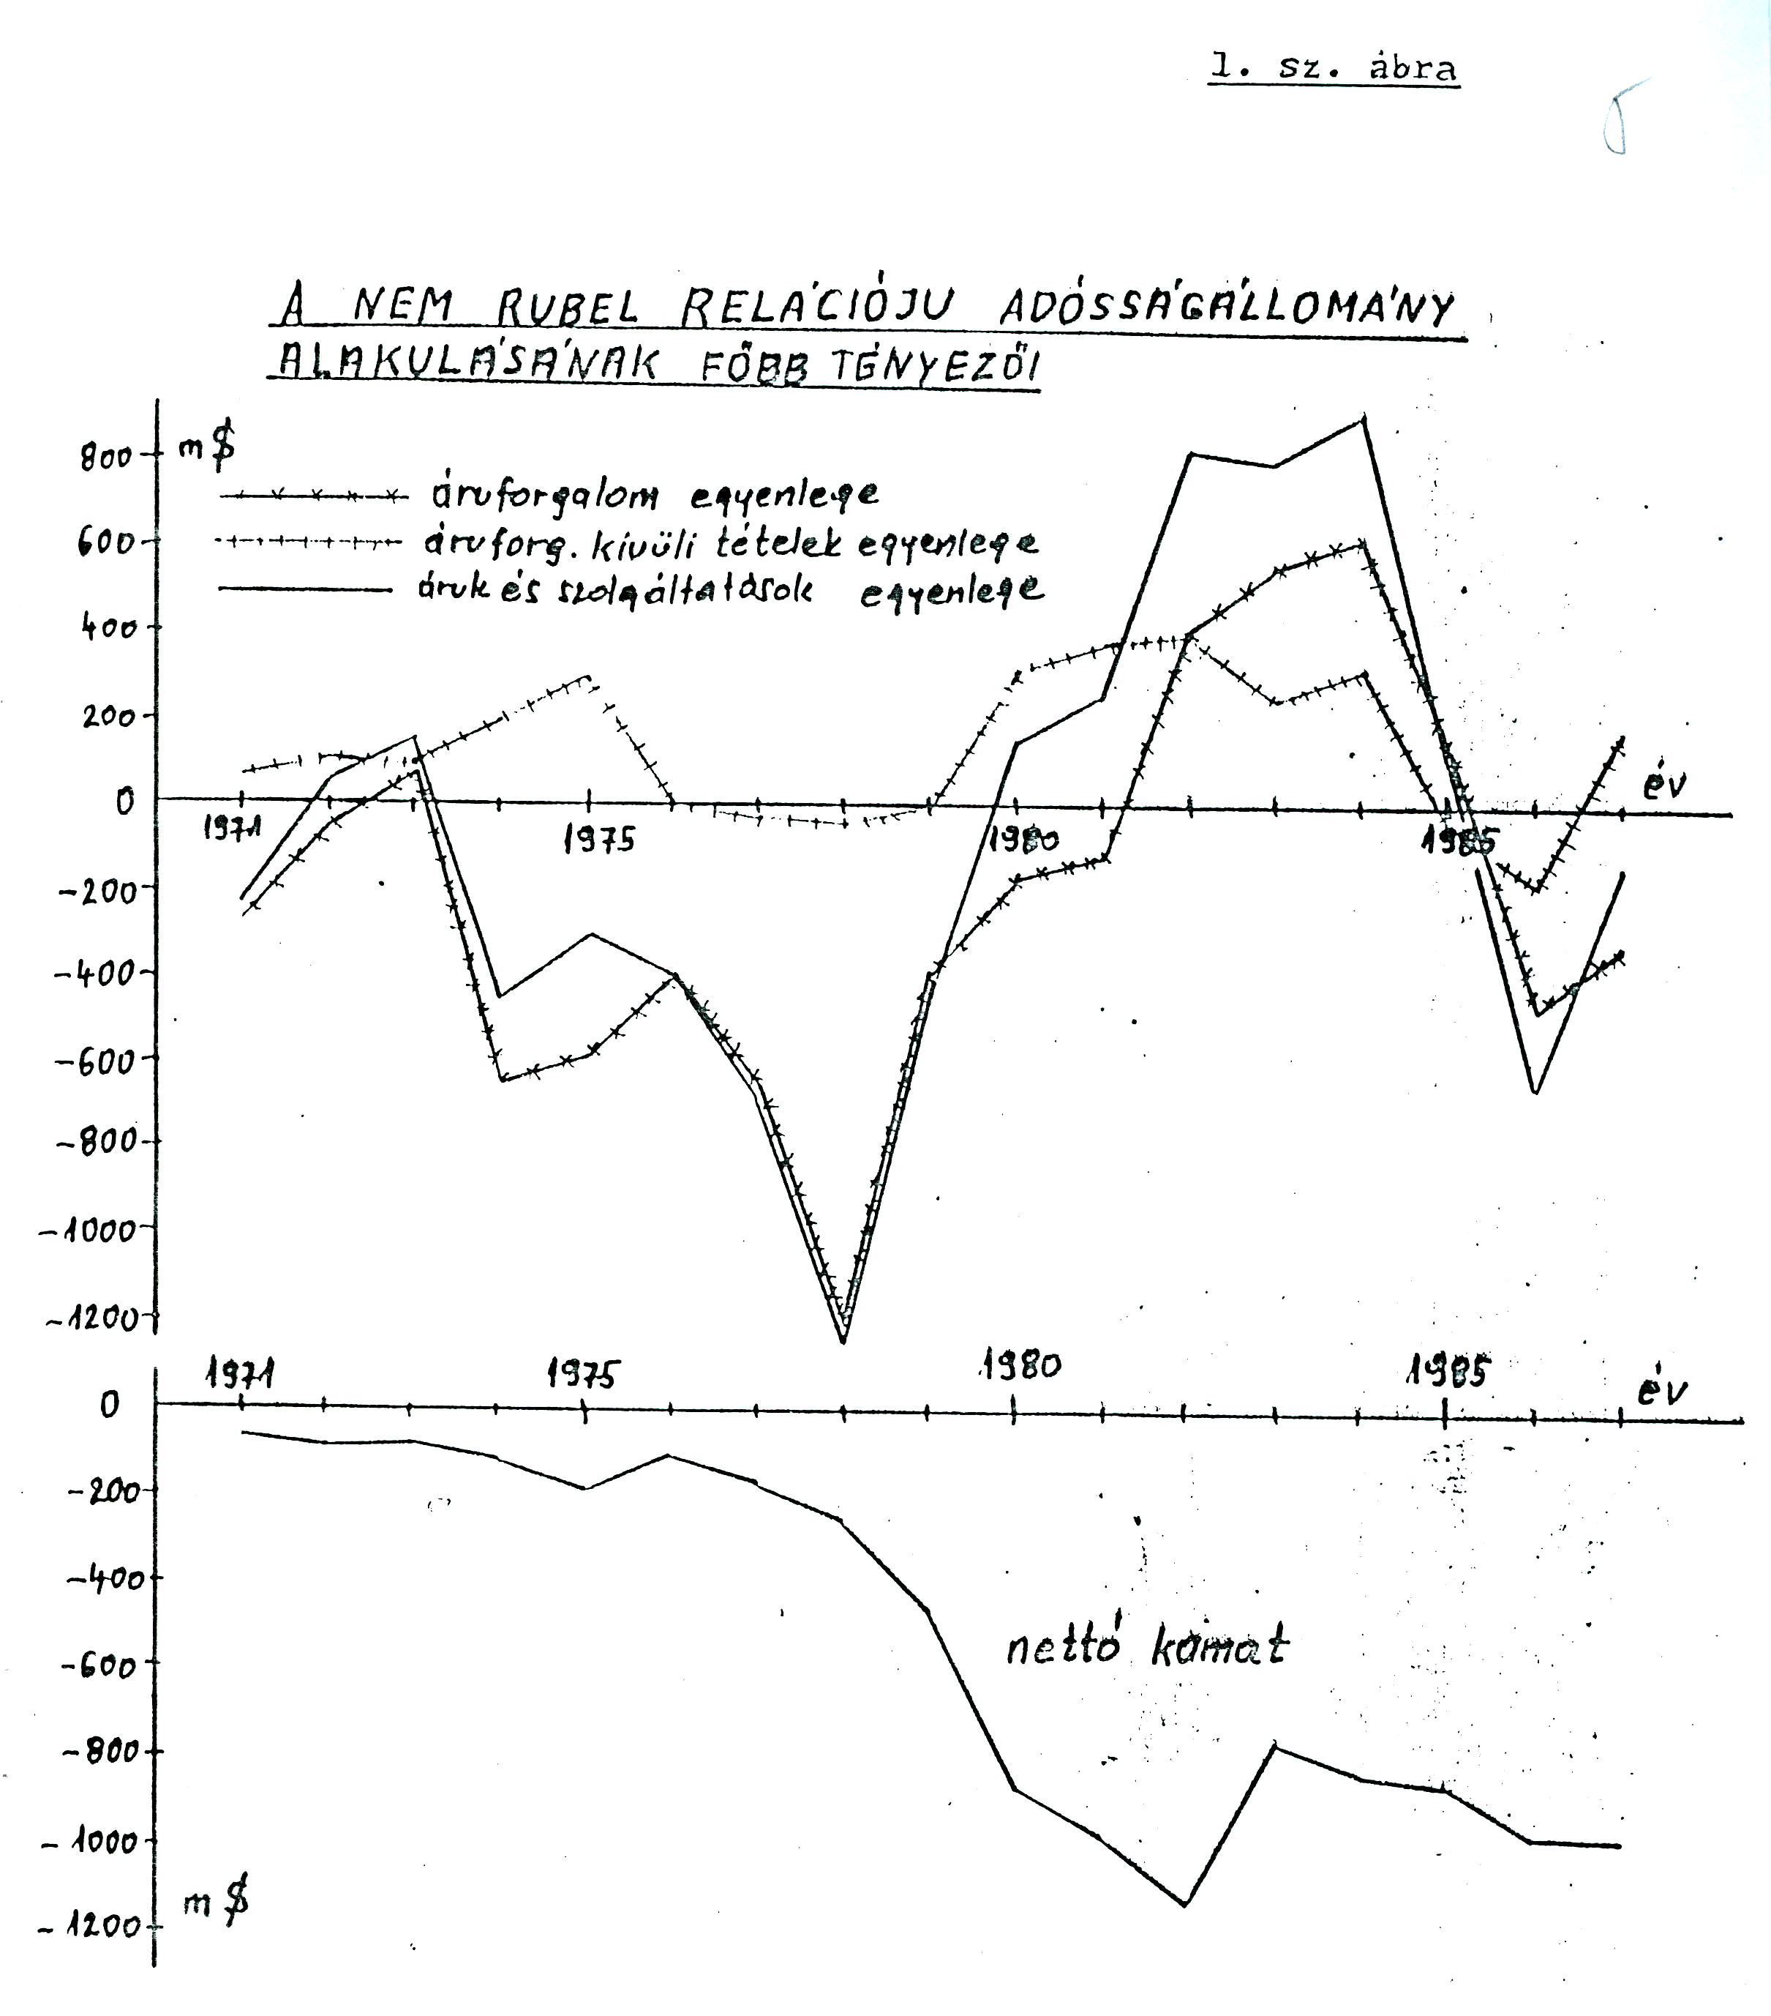

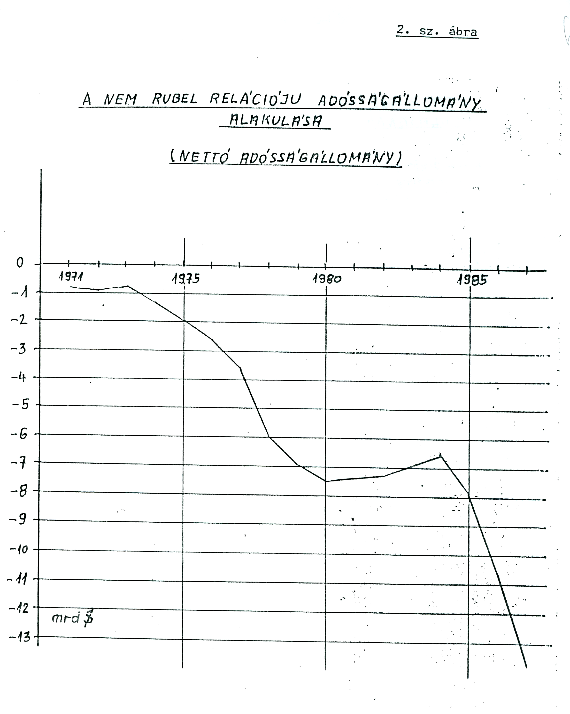

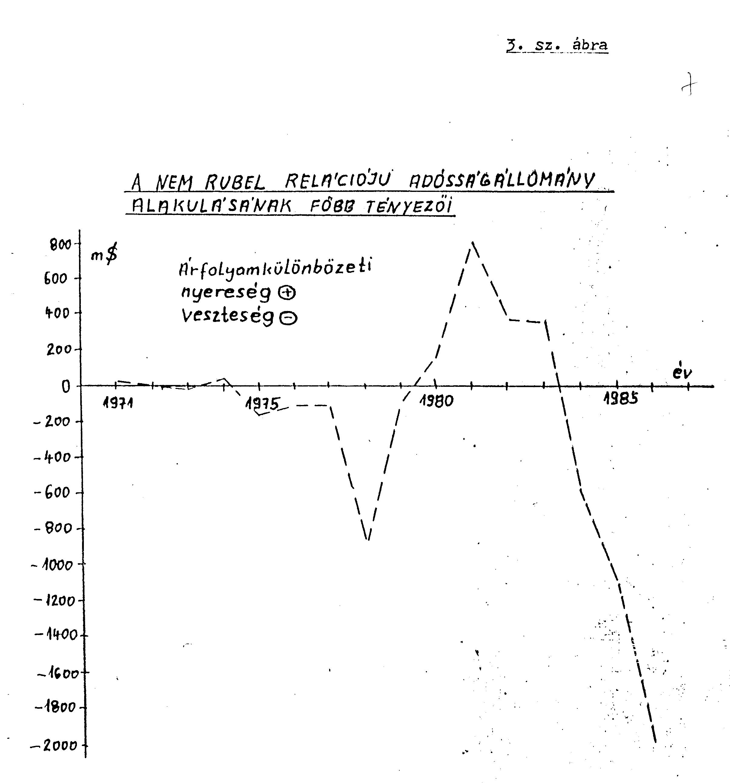

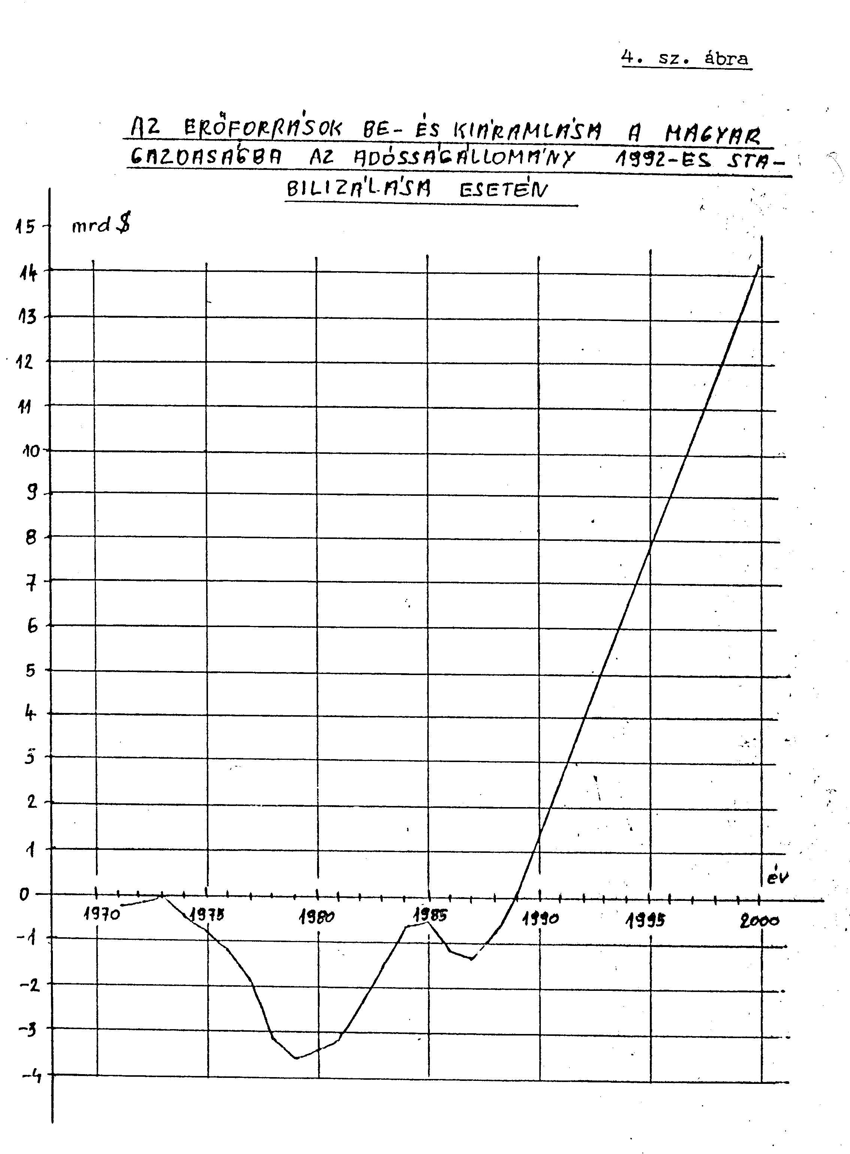

5. sz. táblázat

A nem rubel relációjú adósságállomány alakulásának főbb tényezői

Millió USA dollárban
 | Áruforga-lom egyenlege határ-paritáson | Áruforgal-mon kívüli tételek* | Nettó kamat | Folyó fizetési mérleg egyenlege | Árfolyam különbözet /+nyereség/ /-veszteség/ | Deviza-helyzet változás | Nettó adóság-állomány az év végén
1971 | -272 | 49 | -57 | -280 | 22 | -258 | -800
1972 | -45 | 88 | -87 | -44 | -13 | -57 | -857
1973 | 65 | 79 | -82 | 62 | -10 | 52 | -805
1974 | -642 | 184 | -115 | -573 | 40 | -533 | -1338
1975 | -595 | 284 | -182 | -493 | -169 | -662 | -2000
1976 | -414 | 5 | -106 | -515 | -118 | -633 | -2633
1977 | -643 | -36 | -164 | -843 | -115 | -958 | -3591
1978 | -1212 | -42 | -256 | -1510 | -875 | -2385 | -5976
1979 | -394 | -8 | -461 | -863 | -100 | -963 | -6939
1980 | -167 | 307 | -865 | -725 | 162 | -563 | -7502
1981 | -128 | 375 | -965 | -718 | 822 | 104 | -7398
1982 | 409 | 395 | -1117 | -313 | 372 | 59 | -7339
1983 | 554 | 241 | -762 | 33 | 355 | 388 | -6951
1984 | 603 | 303 | -825 | 81 | 315 | 396 | -6555
1985 | 154 | -59 | -851 | -756 | -593 | -1349 | -7904
1986 | -470 | -182 | -968 | -1620 | -1103 | -2723 | -10627
1987 | -324 | 178 | -980 | -1126 | -1975 | -3101 | -13728
1971-87 | -3521 | 2161 | -8843 | -10203 | -2983 | -13186 | -13728

_______________________________
*/ Idegenforgalom, reexport, árumellék-költségek és szolgáltatások orenburgi beruházási hozzájárulás, időeltérések stb.

